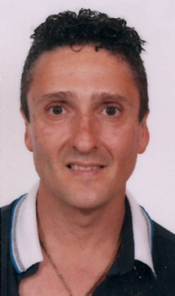**CURRICULUM VITAE**

## DATOS PERSONALES

Nombre y Apellidos **MARIANO REOYO ANDRÉS**

NIF **12755850G**

Fecha Nacimiento **09/02/1967 (Palencia)**

Domicilio **Cl. Germán Calvo, 4. 1ºB Centro**

**34004 – Palencia**

Teléfono **619402419 – 979694232**

Permisos de Conducir: **B y C. Vehículo propio**

Correo electrónico: ***susanasecor@hotmail.es***

## FORMACIÓN ACADÉMICA

* GRADUADO ESCOLAR. CEPA "San Jorge", Palencia. 1989
* 2º Curso Inglés. Escuela Oficial de Idiomas de Palencia.

## FORMACIÓN ADICIONAL

* Curso Informática Empresarial 2º Curso Inglés. Escuela Oficial de Idiomas de Palencia. (Windows 95 y Word) FORCEM Palencia. 1999.
* Curso Prevención de Riesgos Laborales (30 horas), Junta de Castilla y León, 2005.
* Curso Prevención de Riesgos Laborales (8 horas), Ibermutuamur, 2008.
* Curso Prevención de Riesgos Laborales (20 horas), Ibermutuamur, 2013.
* Tarjeta Profesional de la Construcción. MCA Palencia

## EXPERIENCIA PROFESIONAL

* HOSTELERÍA:
* **Andrés García Soto**, Palencia. 1990 – 1991. Barman/Camarero
* **Luis Villarrubia Mediavilla,** Palencia. 1998 – 1999. Barman/Camarero
* PRODUCCIÓN:
* **CELPA** Palencia. 1991 -1991. Peón

Funciones: Envasado y paletizado.

* CONSTRUCCIÓN:
* **CONSTRUCCIONES RAMON GARCIA**, Palencia. 1999

Funciones: Peón Construcción.

* **CONSTRUCCIONES JOSE MARIA DIEZ RAMOS**, Palencia. 1991 - 2013

Funciones: Oficial 2ª Construcción. Conductor Camión Doble Cabina.

## DATOS COMPLEMENTARIOS

* ***CON GANAS DE TRABAJAR. DISPONIBILIDAD INMEDIATA.***